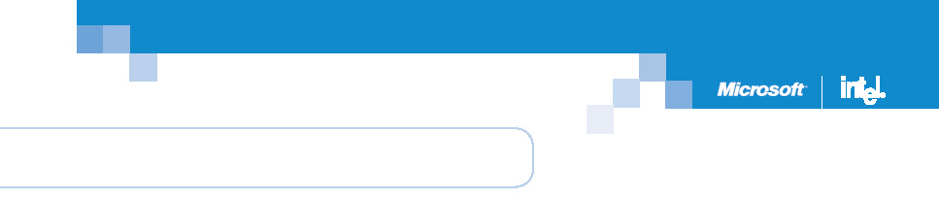
Nuove potenzialità
per gli ambienti
desktop

Abstract
Riuscire a garantire alle organizzazioni la disponibilità degli strumenti necessari per ottimizzare il capitale umano e finanziario oggi è diventata una priorità di assoluta importanza per le aziende di qualsiasi dimensione.
In questo documento sono riportati i risultati preliminari di studi sul valore di business, condotti da Microsoft e Intel utilizzando la metodologia Total Value of Opportunity (TVO) sviluppata da Gartner, che dimostrano come l'impiego di PC client con Microsoft® Windows® XP Professional e Microsoft Office 2003 su processori Intel® Pentium® 4 o di PC notebook dotati della tecnologia Intel® Centrino™ comporti numerosi vantaggi, tra cui:
- Aumento dell'efficienza del reparto IT, riduzione dei costi complessivi e miglioramento dei margini operativi.
- Miglioramento della produttività, sia
a livello personale che di team, dei profitti e della customer satisfaction.

I risultati di questi studi sono destinati a responsabili aziendali e finanziari, incaricati del processo decisionale relativo agli investimenti dell'organizzazione o interessati a ottimizzare la produttività dei dipendenti.

Dicembre 2003
La metodologia Total Value of Opportunity
di Gartner per misurare il valore economico dell'aggiornamento dei client aziendali

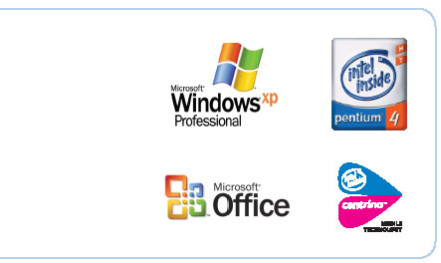


Le informazioni contenute nel presente documento rappresentano l'attuale posizione di Microsoft e/o Intel Corporation nei confronti dei problemi discussi al momento della pubblicazione. Per la necessità da parte di Microsoft e Intel di rispondere alle mutevoli condizioni del mercato, le informazioni fornite non impegnano in alcun modo Microsoft, che non garantisce l'accuratezza delle informazioni presentate dopo la data di pubblicazione.
QUESTO DOCUMENTO È ESCLUSIVAMENTE PER SCOPI INFORMATIVI E VIENE FORNITO "COSÌ COME È". MICROSOFT, INTEL E I RISPETTIVI FORNITORI NON RISCONOSCONO ALCUNA GARANZIA, ESPRESSA O IMPLICITA, COMPRESE LE GARANZIE IMPLICITE DI COMMERCIABILITÀ, DI IDONEITÀ PER UN FINE PARTICOLARE, DI NON VIOLAZIONE DI DIRITTI DI PROPRIETÀ INTELLETTUALE O QUALSIASI ALTRA GARANZIA DERIVANTE DA QUALSIASI PROPOSTA, SPECIFICA O ESEMPIO IVI CONTENUTO. MICROSOFT E INTEL DECLINANO OGNI RESPONSABILITÀ PER QUALSIASI ERRORE CONTENUTO IN QUESTO DOCUMENTO E NON SARANNO IN ALCUN MODO RESPONSABILI DI EVENTUALI DANNI DERIVANTI O CONNESSI ALL'USO DELLE INFORMAZIONI IVI RIPORTATE.
Il rispetto di tutte le leggi in vigore in materia di copyright è responsabilità esclusiva dell'utente. Senza alcun limite per i diritti coperti da copyright, nessuna parte di questo documento può essere riprodotta in qualsiasi forma o mezzo elettronico o meccanico, per alcun uso, senza il permesso scritto di Microsoft e Intel Corporation.
Microsoft e Intel possono essere titolari di brevetti, domande di brevetto, marchi, copyright o altri diritti di proprietà intellettuale relativi all'oggetto del presente documento. Salvo quanto espressamente previsto in un contratto scritto di licenza Microsoft e Intel, la consegna del presente documento non implica la concessione di alcuna licenza su tali brevetti, marchi, copyright o altra proprietà intellettuale.
© 2003 Microsoft Corporation. Tutti i diritti riservati.
© 2003 Intel Corporation. Tutti i diritti riservati.
Microsoft, Active Directory, DOS, InfoPath, Office, il logo Office, OneNote, SharePoint, Windows, il logo Windows e Windows NT sono marchi o marchi registrati di Microsoft Corporation negli Stati Uniti e/o negli altri paesi. Intel, Pentium e Centrino sono marchi o marchi registrati di Intel Corporation o delle rispettive filiali negli Stati Uniti e/o negli altri paesi.
I nomi di prodotti e società citati nel presente documento possono essere marchi dei rispettivi proprietari.
Microsoft Corporation • One Microsoft Way • Redmond, WA 98052-6399 USA
Intel Corporation • 2200 Mission College Blvd. • Santa Clara, CA 95052 USA
1203
Questo documento contiene informazioni di proprietà esclusiva. Tutte le informazioni contenute nel presente documento sono da considerarsi riservate e ad uso esclusivo del destinatario originale. La riproduzione non autorizzata da parte di chiunque altro costituirà una violazione dei diritti di copyright.

Sommario
Riepilogo esecutivo . . . . . . . . . . . . . . . . . . . . . . . . . . . . . . . . . . . . . . . . . . . . . . . . . . . . . 1
Risultati dell'analisi del TVO . . . . . . . . . . . . . . . . . . . . . . . . . . . . . . . . . . . . . . . . . . . . 1
Parametri di valutazione tradizionali . . . . . . . . . . . . . . . . . . . . . . . . . . . . . . . . . . . . . . 2
La metodologia Five Pillars of Benefit Realization . . . . . . . . . . . . . . . . . . . . . . . . . . . 3
Introduzione . . . . . . . . . . . . . . . . . . . . . . . . . . . . . . . . . . . . . . . . . . . . . . . . . . . . . . . . . . . 4
I PC desktop per il miglioramento della produttività degli information worker . . . . . . 4
Gartner Business Performance Framework e Total Value of Opportunity . . . . . . . . . 5
I risultati quantitativi convalidano la relazione diretta
tra aggiornamento dei PC desktop e valore di business . . . . . . . . . . . . . . . . . . . . . . . 8
Riepilogo dei risultati del TVO . . . . . . . . . . . . . . . . . . . . . . . . . . . . . . . . . . . . . . . . . . 9
Importanza dell'hardware dei PC per il valore di business . . . . . . . . . . . . . . . . . . . . 16
La valutazione qualitativa conferma il valore di business
generato dal deployment di tecnologie desktop all'avanguardia . . . . . . . . . . . . . . . . 18
Conclusioni . . . . . . . . . . . . . . . . . . . . . . . . . . . . . . . . . . . . . . . . . . . . . . . . . . . . . . . . . . . 20
Suggerimenti . . . . . . . . . . . . . . . . . . . . . . . . . . . . . . . . . . . . . . . . . . . . . . . . . . . . . . . 20
Ulteriori informazioni . . . . . . . . . . . . . . . . . . . . . . . . . . . . . . . . . . . . . . . . . . . . . . . . . . . 21
Appendice A: Informazioni su questo report . . . . . . . . . . . . . . . . . . . . . . . . . . . . . . . . 22
Appendice B: Metodologia Total Value of Opportunity di Gartner . . . . . . . . . . . . . . 23
Appendice C: Business Performance Framework -
Parametri TVO per la misurazione del valore . . . . . . . . . . . . . . . . . . . . . . . . . . . . . . . . 24
Appendice D: Five Pillars of Benefits Realization - Definizioni . . . . . . . . . . . . . . . . . .25
Appendice E: Five Pillars of Benefits Realization - Risultati . . . . . . . . . . . . . . . . . . . .27

Riepilogo esecutivo
In questo documento vengono presentati i risultati di studi sul valore di business condotti utilizzando la metodologia Total Value of Opportunity (TVO) di Gartner per l'analisi finanziaria degli investimenti IT destinati all'aggiornamento dell'ambiente desktop, che include sistema operativo client, applicazioni per la produttività e hardware per PC desktop e notebook.
TVO, una metodologia sviluppata da Gartner per determinare il valore di business previsto per le iniziative IT, prende il via proprio laddove si ferma la tradizionale metodologia basata sul TCO (Total Cost of Ownership), prendendo in considerazione misurazioni delle attività di business che non rientrano nel TCO o in altri metodi di valutazione basati sui costi IT. L'elemento centrale dell'analisi del TVO applicata all'aggiornamento dei client desktop è la valutazione del valore realizzabile in ambiti estranei ai costi IT. I risultati dell'analisi del TVO verranno esaminati all'interno di uno specifico gruppo di parametri TVO, oltre che rispetto ai parametri di valutazione tradizionali.
Gli studi documentati in questo report sono stati condotti nel corso del 2003 presso 22 organizzazioni aziendali di tutto il mondo, rappresentative di diversi settori dell'economia, della pubblica amministrazione e dell'istruzione, per un totale di oltre 713.000 PC desktop e notebook. Nove delle aziende esaminate hanno condotto analisi complete del TVO, che sono state oggetto di valutazione da parte di Gartner, mentre le altre hanno scelto di svolgere solo analisi parziali del TVO, in linea con le rispettive priorità aziendali.
Risultati dell'analisi del TVO
I risultati dell'analisi del TVO mostrano che per le organizzazioni prese in esame le tradizionali metriche IT, misurate in termini di Reattività IT, rappresentano solo il 29% del valore derivante dall'aggiornamento dell'ambiente desktop. Come illustra la figura 1, la maggior parte del valore economico generato dall'aggiornamento rientra in categorie non correlate all'ambito IT.

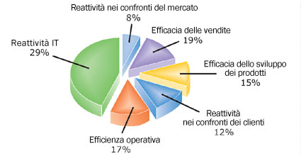

Figura 1 – Valore relativo della tecnologia nelle analisi del TVO
1

Per i decision-maker che fino a oggi per la valutazione degli investimenti IT si sono basati principalmente sul TCO e su metriche IT, può essere una rivelazione scoprire che quasi il 75% del valore derivante dall'aggiornamento dei client desktop sia direttamente imputabile a vantaggi correlati all'ambito di business anziché a quello IT.
Sebbene le metriche descritte di seguito riflettano le specifiche caratteristiche di ognuna delle organizzazioni oggetto di studio, il risultato fondamentale è che i vantaggi IT da soli non sono sufficienti nelle decisioni di importanza critica in fatto di aggiornamento dei client desktop.
Nella figura 2 è illustrato il valore totale e il valore annuo per PC, in base all'analisi del TVO,
per le organizzazioni documentate in questo report.

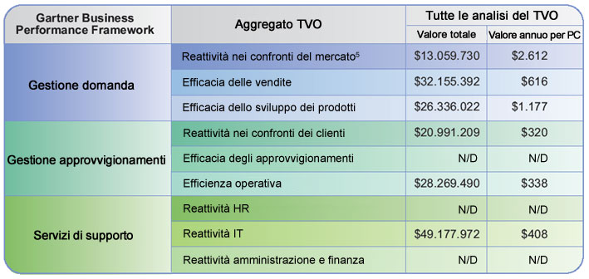

Figura 2 – Risultati del TVO: Valore medio annuo per PC realizzato dalle organizzazioni oggetto di studio

È interessante notare come nessuna delle organizzazioni prese in esame preveda di ottenere valore in aggregati quali Efficacia degli approvvigionamenti, Reattività HR o Reattività amministrazione e finanza. Ciò è dovuto principalmente alla particolare natura di queste organizzazioni, delle loro attività e dei processi operativi, e non deriva dall'applicazione della metodologia TVO. A seconda delle specifiche caratteristiche, è possibile che altre organizzazioni ottengano valore in questi aggregati TVO.
Informazioni più dettagliate sui risultati dell'analisi del TVO e approfondimenti in merito alla metodologia TVO di Gartner sono disponibili nella sezione “Gartner Business Performance Framework™ e Total Value of Opportunity”, al temine del documento.
Parametri di valutazione tradizionali
Oltre all'analisi del TVO, l'investimento di ciascuna organizzazione è stato misurato come qualsiasi altro investimento di capitale utilizzando metodologie di valutazione ormai consolidate, conformi alle pratiche di contabilizzazione generalmente accettate.
2
I risultati presentati includono nove analisi complete del TVO, valutate da Gartner, e altre analisi in cui la metodologia TVO è stata utilizzata parzialmente al fine di garantire l'uniformità nella valutazione. Il valore medio e l'intervallo di valori per ciascun gruppo sono presentati nella figura 3.

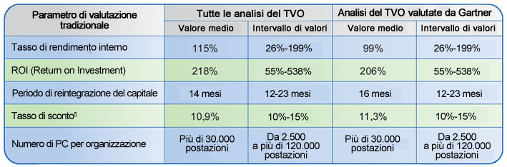

Figura 3 – Parametri di valutazione tradizionali per tutte le organizzazioni prese in esame

Ognuna delle organizzazioni esaminate prevede di ottenere un ROI positivo che permetterà di:
- Ridurre i costi operativi IT.
- Migliorare notevolmente le capacità del reparto IT, riducendo contemporaneamente i costi e aumentando l'efficienza di diversi processi IT.
- Migliorare la produttività degli information worker.

La metodologia Five Pillars of Benefit Realization
Alcune organizzazioni, inoltre, hanno utilizzato la metodologia Five Pillars of Benefit Realization, sviluppata sempre da Gartner, per una valutazione qualitativa volta a determinare la capacità di realizzare il potenziale valore di business dell'investimento nelle tecnologie Microsoft e Intel.
Ciascuna di queste organizzazioni ha potuto valutare le probabilità di conseguire i propri obiettivi di business utilizzando una soluzione client composta da sistema operativo e applicazioni per la produttività Microsoft e hardware basato su architettura Intel.
Alla data della pubblicazione del presente report, molte delle organizzazioni prese in esame hanno pianificato il deployment di soluzioni basate su sistema operativo e applicazioni Microsoft e hardware basato su Intel, prima o durante il prossimo ciclo di aggiornamento hardware. Questi progetti di deployment interesseranno un totale di oltre 713.000 PC desktop o notebook.

3

Introduzione
Investire nell'IT (Information Technology) in periodi di incertezza economica è una scelta davanti a cui indugiano perfino i dirigenti più esperti e navigati. Anche nei periodi economici più rosei, comunque, il semplice risparmio di denaro può essere insufficiente per la giustificazione dei costi degli investimenti IT. Sorge pertanto spontaneo chiedersi in che modo i decision-maker valutino il valore degli investimenti IT quando è difficoltoso identificare chiaramente i vantaggi che una specifica soluzione è in grado di apportare.
In questa sezione verrà analizzato il contributo che l'aggiornamento dell'hardware e del software desktop è in grado di apportare in termini di produttività degli information worker, descrivendo l'approccio TVO sviluppato da Gartner per misurare i miglioramenti delle prestazioni di business resi possibili dall'aggiornamento dei PC client.

I PC desktop per il miglioramento della produttività degli
information worker
Tutti i dirigenti intervistati nel corso delle analisi del TVO desiderano trovare soluzioni per migliorare i profitti, controllare i costi e accrescere i margini operativi. Eppure il conseguimento di questi obiettivi dipende dalla produttività degli information worker e dall'efficienza dei processi di workflow, che se adeguatamente migliorati dall'IT, possono rivelarsi un aiuto fondamentale nel raggiungimento degli obiettivi di business.
Tuttavia, quando si tratta di vantaggi economici diretti per l'azienda, l'elemento chiave della "cassetta degli attrezzi" degli information worker, ovvero il PC desktop o notebook e il software utilizzato quotidianamente, spesso costituisce il fattore più sottovalutato per il miglioramento della produttività e dell'efficienza.
Nello sforzo di controllare i costi, molte organizzazioni tendono a protrarre nel tempo il ciclo di aggiornamento dell'hardware dei PC e rimandano l'adozione di nuovi sistemi operativi e applicazioni per la produttività. Sebbene questo approccio consenta di ottenere un risparmio nel breve periodo, spesso non si rivela una buona strategia a lungo termine.
Il ritardo nell'adozione di nuovo hardware e software desktop può infatti soffocare la produttività dei dipendenti che apportano il maggiore valore finanziario all'organizzazione, oltre a comportare notevoli costi in termini di richieste di supporto IT e gestione dei PC, inefficacia delle funzionalità di protezione e altri costi IT diretti e indiretti.
Un case study relativo a Siemens Business Systems realizzato da Intel rivela che Siemens registra una percentuale di guasti pari all'1% nei primi tre anni di vita dei PC e del 3% per i PC con cinque o più anni. Dato che in genere la garanzia dei PC scade al termine del terzo anno, ne deriva un aumento dei costi di manutenzione dell'hardware.

4

Aggiornando i sistemi operativi e le applicazioni per la produttività, ma non l'hardware dei PC, è probabile che si ottengano risultati non ottimali nell'utilizzo del software, poiché viene eseguito su PC che non sono stati realizzati per sfruttare le più recenti innovazioni software. Ad esempio, il processore Pentium 4 di Intel con tecnologia Hyper-Threading (HT) sfrutta le funzionalità multithread del più recente sistema operativo client Microsoft, Windows XP Professional, con un aumento delle prestazioni che arriva fino al 25%.
Inoltre non va sottovalutato il valore economico derivante dal poter contare su hardware sempre disponibile e affidabile. Infatti, per tutte le organizzazioni documentate in questo report il principale componente del ROI è la Reattività IT, che costituisce il 29% del valore totale. Questa grandezza è misurata tramite un'ampia gamma di parametri IT, tra cui disponibilità e affidabilità dei PC, riduzione di personale help desk e supporto IT e risparmi sulle licenze software. Le misure della Reattività IT riguardano sia il software che l'hardware.
Via via che i responsabili aziendali vengono coinvolti nell'adozione delle decisioni IT, in modo particolare quelle legate alle iniziative strategiche a lungo termine, si trovano a dover definire metriche in grado di misurare in maniera accurata il ROI degli investimenti IT.
Poiché l'aggiornamento dell'hardware e del software dei PC degli information worker raramente è considerato un investimento strategico, il valore monetario di questi strumenti fondamentali in genere non viene misurato.
Un metodo di valutazione efficace deve offrire metriche del valore di business e del ROI in grado di rappresentare strumenti affidabili nell'adozione di decisioni strategiche. Per produrre risultati ottimali, tale metodo deve utilizzare un approccio quantitativo e qualitativo, in modo da garantire che vengano presi in considerazione sia gli aspetti oggettivi che quelli soggettivi.
Per quanto riguarda le analisi del valore presentate in questo report, Microsoft e Intel si sono rivolte a Gartner e alla sua metodologia TVO per un approccio globale e coerente alla valutazione dei vantaggi finanziari derivanti dagli investimenti IT.

Gartner Business Performance Framework e Total Value of Opportunity
La metodologia TVO, un componente chiave del Gartner Business Performance Framework™, è stata realizzata per aiutare le aziende a determinare il valore economico degli investimenti IT. Questo approccio fornisce strumenti di analisi quantitativa e qualitativa in grado di misurare sia gli aspetti IT che quelli di business.

5

Il modello Gartner Business Performance Framework si articola in tre aree principali:
- Gestione della domanda: tutte le attività coinvolte nella creazione della domanda di prodotti e servizi offerti dall'organizzazione.
- Gestione degli approvvigionamenti: tutte le attività direttamente coinvolte nella soddisfazione della domanda di prodotti e servizi offerti dall'organizzazione.
- Servizi di supporto: tutte le altre attività coinvolte nel supporto dell'organizzazione. Si tratta di servizi destinati a soddisfare clienti interni, che operano sulla base dei principi aziendali e offrono servizi con un costo e una qualità accettabili rispetto alle possibili alternative.
Ciascuna di queste categorie di base è suddivisa in tre sottocategorie, denominate Aggregati, che descrivono ulteriormente il valore specifico.
Nella figura 4 sono illustrate le tre aree chiave del valore secondo il modello Gartner Business Performance Framework. Il testo in grassetto identifica sei dei nove aggregati, in cui è stato previsto il valore per le organizzazioni che hanno condotto analisi complete del TVO. Nella figura 4 è anche riportato il valore medio (misurato in dollari per PC desktop all'anno) previsto per queste organizzazioni.

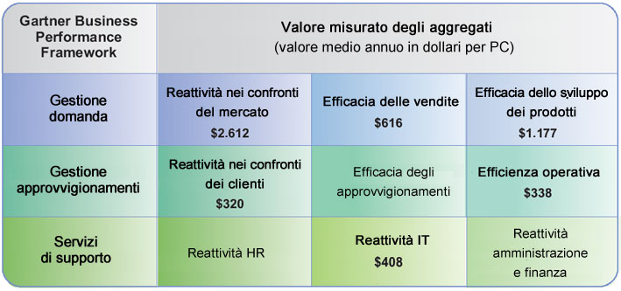
Figura 4 – Gartner Business Performance Framework: Valore degli aggregati

Mentre il valore monetario è specifico dell'organizzazione, il valore in dollari per PC desktop può essere estrapolato e applicato praticamente a qualsiasi organizzazione in cui informazioni e information worker svolgono un ruolo importante. I valori effettivi in dollari possono variare a seconda delle specifiche caratteristiche delle organizzazioni, ma ciò che è importante notare è la distribuzione generale del valore nelle diverse categorie di aggregati.
La figura 4 non illustra semplicemente la distribuzione del valore e le metriche per le specifiche organizzazioni oggetto di studio, ma identifica nuovi parametri orientati alle esigenze di business che possono essere valutati con precisione.

6

I tradizionali parametri usati per misurare l'aggiornamento dei client desktop prima che venisse sviluppata la metodologia TVO rappresentano delle sottounità dell'aggregato TVO Reattività IT. Queste misurazioni assomigliavano più a un calcolo basato sul TCO che alla solida valutazione basata su 35 elementi offerta dall'approccio TVO. Il calcolo del TCO svolge un ruolo importante e quando è stato sviluppato rappresentava un avanzato metodo di valutazione, tuttavia prende in considerazione soltanto i fattori relativi ai costi IT anziché il valore di business che un'azienda è in grado di ottenere.
L'impiego della metodologia TVO rende possibile una valutazione oggettiva del valore generato dall'investimento per l'aggiornamento dei desktop, perché le categorie del valore sono definite in maniera più chiara e riguardano sia l'ambito IT che quello di business.
Sebbene la figura 4 illustri i risultati ottenuti dai clienti Microsoft oggetto di questo studio, il processo di valutazione del TVO è un esercizio prezioso che qualsiasi azienda può svolgere al fine di identificare le tipologie di valore di business ottenibili mediante l'aggiornamento dell'ambiente desktop.
Tutte le organizzazioni documentate in questo report prevedono di ottenere valore economico dall'impiego di due specifiche tecnologie desktop Microsoft: Windows XP Professional e Microsoft Office 2003.
Alcune organizzazioni hanno inoltre condotto progetti pilota sull'utilizzo di Tablet PC con Windows XP Tablet PC Edition, mentre altre intendono utilizzare Windows SharePoint™ Services, un servizio di Microsoft Windows Server™ 2003, per migliorare la produttività grazie a un ambiente basato sul Web per la collaborazione in team.
Le analisi del TVO hanno inoltre permesso di valutare il valore generato dell'esecuzione del sistema operativo client Windows XP e delle applicazioni Microsoft Office su hardware basato su architettura Intel. Sono stati utilizzati PC desktop dotati di processore Intel® Pentium® 4 e Tecnologia HT o notebook basati sulla tecnologia Intel® Centrino™. Sui Tablet PC sono stati usati principalmente processori Intel Pentium III. In tutti i casi, l'hardware basato su architettura Intel ha apportato contributi significativi nell'aggregato Reattività IT e nella rispettiva sottocategoria Prestazioni. Per una descrizione più dettagliata del valore prodotto dall'hardware basato su architettura Intel, consultare la sezione “Importanza dell'hardware dei PC per il valore di business”.
Per una descrizione più dettagliata degli aggregati, delle sottocategorie Priorità e del numero delle organizzazioni in cui è stato identificato il valore, consultare l'Appendice C, “Business Performance Framework - Parametri TVO per la misurazione del valore”.
Il resto del documento è dedicato alla descrizione dei sei aggregati in cui le aziende prese in esame prevedono di ottenere valore dall'investimento nel software Microsoft e nell'hardware Intel per i propri PC desktop e notebook.

7

I risultati quantitativi convalidano la relazione diretta tra aggiornamento dei PC desktop e valore di business

In questa sezione vengono descritti i risultati quantitativi delle analisi del valore di business basate sul metodo TVO.
Questi risultati dimostrano che il deployment di una soluzione per PC desktop o notebook che include sistema operativo Microsoft Windows XP, applicazioni per la produttività Microsoft Office 2003 e hardware basato su architettura Intel può contribuire a migliorare l'efficienza operativa sia degli utenti finali che dei reparti IT delle organizzazioni. L'adozione di queste tecnologie può produrre notevoli miglioramenti per la produttività degli utenti finali, con un aumento dei profitti e una riduzione dei costi operativi complessivi.
Di seguito viene fornita una descrizione della situazione e del valore di business previsto per 11 delle aziende prese in esame. I risultati sono raggruppati in base ai vari aggregati TVO e alle rispettive sottocategorie Priorità. Poiché non tutte le organizzazioni prevedono di ottenere vantaggi in tutti gli aggregati o sottocategorie, si è scelto di riepilogare le esperienze più tipiche.
Nella figura 5 sono illustrati i case study presentati in questa sezione.

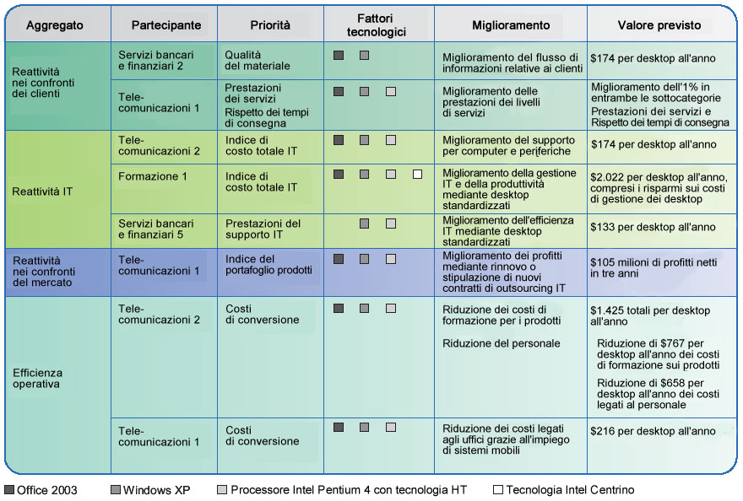

Figura 5 – Panoramica del valore previsto per le organizzazioni selezionate

8

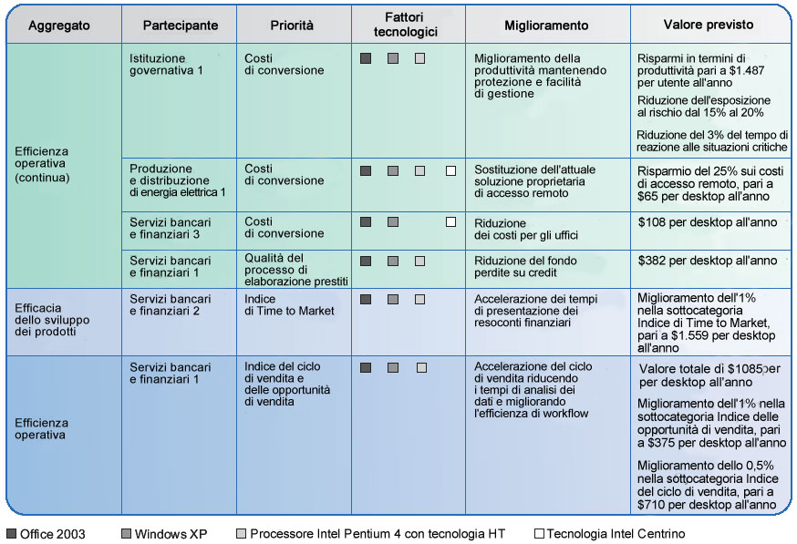

Figura 5 (continua) – Panoramica del valore previsto per le organizzazioni selezionate

Riepilogo dei risultati del TVO
Di seguito sono descritti in dettaglio i singoli aggregati del modello Gartner Business Performance Framework e il valore di business che le organizzazioni oggetto di studio prevedono di ottenere. La definizione in corsivo di ciascun aggregato TVO è tratta dalla metodologia TVO di Gartner.
Gestione della domanda: Reattività nei confronti del mercato
La Reattività nei confronti del mercato misura la capacità di una tecnologia di aiutare a identificare e convalidare le esigenze attuali e future dei clienti, identificare e convalidare le opportunità e le minacce in termini di competitività, e sviluppare e trasmettere messaggi appropriati, in grado di veicolare il valore dei beni e dei servizi offerti dall'organizzazione.
Case study: Società di telecomunicazioni 1
Aumento dei profitti mediante nuovi contratti di outsourcing IT.
Tutte le organizzazioni oggetto di studio prevedono di ottenere valore nell'aggregato Reattività nei confronti del mercato e nella sottocategoria Portafoglio prodotti. In particolare, uno dei principali provider europei di telecomunicazioni e di servizi di outsourcing IT ha scelto di quantificare tale valore in relazione all'aggiornamento dei propri PC dal sistema operativo client Microsoft Windows 9x e dalla suite di produttività Office 97 a Windows XP Professional e Office 2003. L'aggiornamento interno è servito anche come progetto pilota per l'offerta della stessa soluzione desktop ai clienti IT. Sebbene con il deployment interno l'azienda preveda di ridurre i costi operativi generali grazie al miglioramento della produttività degli information worker, il principale valore di business per l'organizzazione è rappresentato dalle nuove entrate derivanti dallo sviluppo di nuovi prodotti.
9
L'azienda prevede infatti di ottenere dall'offerta ai clienti di una configurazione desktop standard, composta da Windows XP Professional e Office 2003 su PC con processore Intel Pentium 4 e tecnologia HT, circa 105 milioni di dollari di profitti netti nel corso dei primi tre anni, grazie alla sottoscrizione o al rinnovo di contratti di outsourcing.
Gestione della domanda: Efficacia delle vendite
L'Efficacia delle vendite misura la capacità di una tecnologia di supportare l'ottimizzazione delle relazioni con i clienti basata sui messaggi di marketing e sulle capacità specifiche dell'organizzazione, compresa quella di fornire informazioni indispensabili per anticipare le esigenze specifiche dei clienti in termini di prodotti e servizi offerti.
Quattro delle organizzazioni oggetto di studio prevedono di ottenere vantaggi finanziari in questo ambito.
Case study: Servizi bancari e finanziari 1
Aumento del numero di prestiti elaborati grazie alla riduzione dei tempi del ciclo di vendita.
In un grande istituto di credito con oltre 100.000 PC, gli information worker dedicano dal 15% al 40% del proprio tempo alle attività che precedono la vendita, relative in gran parte al recupero e all'analisi dei dati sui clienti. Sfortunatamente, questi dati vengono forniti dai sistemi principali solo una volta al mese, pertanto le informazioni non sono aggiornate come gli addetti alle vendite avrebbero bisogno. Questa situazione influisce negativamente sulla capacità di offrire proposte di vendita efficaci, oltre che sul grado di customer satisfaction. L'azienda, che utilizzava principalmente software desktop non Microsoft, doveva sostituire questo sistema con un desktop standard più aggiornato, che consentisse di definire dei modelli standard, in grado di migliorare l'accesso ai dati e il processo di comunicazione con i clienti.
La soluzione, composta da Windows XP Professional e Office 2003 su PC con processore Intel Pentium 4 e tecnologia HT, permetterà di abbreviare i tempi di analisi dei dati riducendo i passaggi del processo di workflow e accelerando le comunicazioni con i clienti. L'azienda prevede di ottenere una riduzione dei tempi del ciclo di vendita, un miglioramento del livello di customer satisfaction e un aumento del numero di prestiti elaborati.
Basandosi sull'analisi del TVO, l'organizzazione stima di ottenere un miglioramento di un punto percentuale in relazione alla sottocategoria Indice delle opportunità di vendita, per un valore di 375 dollari per desktop all'anno, e un miglioramento di mezzo punto percentuale nella sottocategoria Indice del ciclo di vendita, pari a 710 dollari per desktop all'anno.
In combinazione, il valore previsto per questi miglioramenti è di 1085 dollari per desktop all'anno.
Gestione della domanda: Efficacia dello sviluppo dei prodotti
L'Efficacia dello sviluppo dei prodotti misura la capacità di una tecnologia di supportare la creazione di nuove funzionalità mirate a soddisfare le esigenze dei clienti in mercati nuovi o esistenti.
Due organizzazioni, un istituto bancario e finanziario europeo e un provider di telecomunicazioni che offre servizi IT in outsourcing, prevedono di ottenere vantaggi finanziari in questo ambito.
Case study: Servizi bancari e finanziari 2
Maggiori opportunità di vendita grazie all'accelerazione dei tempi di presentazione dei resoconti finanziari.
In origine questo istituto di servizi bancari e finanziari, con oltre 10.000 PC desktop che eseguono Microsoft Office 97 su Microsoft Windows NT™ Workstation 4.0 o Windows 9x, attribuiva poco valore all'aggiornamento dei desktop a Windows XP Professional e Office 2003, intendendo mantenere la propria piattaforma ancora per diversi anni al fine di ottimizzarne l'investimento.
10
Tuttavia, considerati la crescente insoddisfazione della clientela per il livello di interazione con la rete di filiali, gli importanti cambiamenti legislativi e normativi imposti dall'entrata in vigore dell'euro e una fusione prevista per la fine del 2004, l'attuale piattaforma desktop non sarebbe stata in grado di soddisfare i nuovi requisiti. L'azienda ha così deciso di adottare un nuovo ambiente desktop, più adeguato e basato sui più recenti standard.
Sulla base all'analisi del TVO, l'organizzazione ha deciso di implementare un ambiente desktop basato su architettura Intel e su una soluzione di collaborazione che utilizza le tecnologie Microsoft. L'investimento fornirà una posizione centralizzata per l'analisi dei
dati e delle informazioni relative ai clienti, oltre a migliorare le funzionalità di collaborazione a disposizione degli information worker. Grazie a questo approccio, si prevede una netta riduzione del tempo necessario per creare i resoconti finanziari relativi al mercato dei capitali, accelerare il ciclo di vendite e migliorare l'elaborazione delle opportunità di vendita.
L'analisi del TVO indica che l'azienda può prevedere un miglioramento di un punto percentuale in relazione all'Indice di Time to Market, per un valore di 1559 dollari per desktop all'anno.
Gestione degli approvvigionamenti: Reattività nei confronti dei clienti
La Reattività nei confronti dei clienti misura le attività direttamente coinvolte nell'esecuzione di specifici ordini o servizi per i clienti e nell'offerta di visibilità in merito allo stato di avanzamento di uno specifico ordine o servizio. La reattività nei confronti dei clienti rappresenta il punto di incontro tra gestione della domanda e gestione degli approvvigionamenti e guida gli altri aggregati Gestione degli approvvigionamenti.
Tre istituti di servizi bancari e finanziari e una società di telecomunicazioni prevedono di ottenere vantaggi finanziari in questo ambito.
Case study: Servizi bancari e finanziari 2
Miglioramento della customer satisfaction tramite form XML per standardizzare le informazioni sui contratti.
Questo istituto bancario incontrava difficoltà nell'identificare e correggere gli errori nei contratti sottoscritti dai clienti. Spesso infatti gli errori venivano evidenziati solo dopo che i clienti avevano firmato il contratto, il che comportava la riscrittura e la nuova firma dei contratti, contribuendo a ridurre il livello di customer satisfaction.
Per trasformare questo processo, l'azienda intende implementare un nuovo contratto standard basato sui form di Microsoft Office InfoPath™ 2003, una nuova applicazione di Office 2003 basata sul formato XML (Extensible Markup Language). InfoPath è in grado di aumentare l'efficienza di team e intere organizzazioni nella raccolta e condivisione di informazioni, grazie a moduli dinamici in grado di agevolare l'acquisizione, l'accesso e il riutilizzo delle informazioni. L'impiego delle tecnologie di InfoPath consentirà all'azienda di gestire e tenere traccia dei form in modo più efficiente durante tutto il processo di workflow.
Grazie alla facilità di integrazione del formato XML con i sistemi esistenti, l'inserimento di informazioni bancarie e relative ai clienti risulta più semplice, garantendo agli addetti al servizio clienti e ai clienti stessi la disponibilità di informazioni sempre aggiornate sulla base delle quali adottare decisioni migliori. Questo approccio può condurre a una migliore reattività nei confronti dei clienti e a un aumento del livello di customer satisfaction in relazione alla richiesta di informazioni sugli specifici prodotti bancari.
L'azienda sta valutando l'opportunità di utilizzare InfoPath su PC dotati di processore Intel Pentium 4 e tecnologia HT, il che consentirebbe di sfruttare l'architettura Intel NetBurst™ per svolgere analisi XML con una velocità 5,95 volte superiore rispetto a un tradizionale PC desktop aziendale.
11

Grazie alle tecnologie di InfoPath l'azienda prevede di realizzare un miglioramento nella sottocategoria Qualità del materiale dell'aggregato Reattività nei confronti dei clienti, con un valore previsto di 174 dollari per desktop all'anno.
Case study: Società di telecomunicazioni 1
Miglioramento del servizio clienti e riduzione del personale di supporto grazie alla maggiore stabilità dei desktop.
Una società di telecomunicazioni prevede di migliorare il servizio clienti del proprio settore di outsourcing IT utilizzando PC con processore Intel Pentium 4 e tecnologia HT che eseguono Windows XP Professional e Office 2003 al fine di migliorare le funzionalità di supporto mediante un ambiente desktop più stabile e disponibile.
Questa soluzione permetterà di migliorare il servizio clienti, aiutando l'azienda a soddisfare i livelli di servizio previsti nei contratti e a ridurre il personale richiesto per il supporto dei desktop. L'organizzazione prevede di ottenere miglioramenti di un punto percentuale nelle sottocategorie Prestazioni dei servizi e Rispetto dei tempi di consegna.
Gestione degli approvvigionamenti: Efficienza operativa
L'Efficienza operativa misura le attività a valore aggiunto svolte internamente per creare i beni e i servizi offerti dall'organizzazione, compresi i requisiti di materiali, la pianificazione e le risorse di ottimizzazione.
Undici delle organizzazioni esaminate, operanti in diversi settori dell'economia, dell'amministrazione pubblica e dell'istruzione, prevedono di ottenere vantaggi finanziari in questo ambito.
Case study: Società di telecomunicazioni 2
Riduzione dei costi di formazione e del personale mediante tecnologie multimediali e per la collaborazione.
Una delle principali società di telecomunicazioni europee dispone di oltre 20.000 desktop che eseguono Office 97 e Windows NT Workstation 4.0, distribuiti in 34 uffici e oltre 75 punti vendita. Nonostante gli elevati costi operativi, l'azienda considerava troppo elevato il costo dell'aggiornamento dei desktop a Windows XP Professional e Office 2003 perché potesse risultare vantaggioso, ma dopo avere osservato i risparmi stimati mediante l'analisi del TVO, ha deciso di riconsiderare la propria posizione.
Ad esempio, se prima i corsi di training sui prodotti assorbivano l'80% del budget destinato alla formazione per ciascun dipendente, le nuove opportunità di e-learning on-demand offerte da Windows Media Player 9.0 potranno assicurare una netta riduzione dei costi di formazione sui prodotti.
Inoltre, si prevede che le tecnologie per la collaborazione di Windows XP Professional, Office 2003 e Windows SharePoint Services permetteranno all'azienda di raggiungere l'obiettivo dichiarato di una riduzione del 25% dei costi relativi al personale, attraverso operazioni di limitazione o congelamento delle assunzioni, grazie al miglioramento della produttività e dell'efficienza del personale esistente.
Dall'analisi del TVO sono emersi valori di 767 dollari per desktop all'anno in termini di riduzione dei costi di formazione sui prodotti e di 658 dollari per desktop all'anno per la riduzione del personale, per un valore totale previsto di 1425 per desktop all'anno.
Case study: Società di produzione e distribuzione di energia elettrica 1
Riduzione dei costi delle telecomunicazioni grazie al miglioramento della tecnologia di accesso remoto.
Un'azienda leader nella fornitura di energia elettrica, con oltre 50.000 desktop, si è trovata di fronte all'esigenza di migliorare l'efficienza operativa riducendo i costi di accesso alla rete da parte dei propri utenti mobili. L'aggiornamento alla soluzione basata su hardware Intel e software Microsoft le consentirà di sostituire l'attuale soluzione VPN (Virtual Private Network) con funzionalità VPN native.
12

Questo approccio aiuterà a ridurre i costi di supporto IT e a trasformare gradualmente la nuova soluzione nella principale tecnologia di accesso remoto. La nuova soluzione scalabile e all'avanguardia consentirà inoltre di ridurre i costi di accesso remoto, che al momento gravano pesantemente sulle singole business unit, rendendo disponibile l'accesso VPN a livello internazionale mediante provider di servizi Internet locali.
Con questa soluzione l'azienda prevede di tagliare del 25% gli attuali costi di accesso remoto, con un risparmio di circa 16 milioni di dollari all'anno o di 4 milioni a livello di intera organizzazione. Il valore previsto, di 65 dollari per desktop all'anno, rientra nella sottocategoria Costi di conversione.
Case study: Società di telecomunicazioni 1
Riduzione dei costi operativi grazie al contenimento delle spese per le telecomunicazioni.
Una società di telecomunicazioni ha scelto di distribuire Windows XP Professional e Office 2003 come configurazione desktop standard, in vista dell'aumento del numero di utenti remoti tra le proprie fila. Questo scenario potrebbe consentire di ridurre del 6% i costi di affitto dei locali adibiti a uffici, con una conseguente diminuzione dei costi dei materiali e dei servizi associati.
Il vantaggio previsto per l'azienda è di 216 dollari per desktop all'anno, classificabile nella sottocategoria Costi di conversione.
Case study: Servizi bancari e finanziari 3
Riduzione dei costi legati agli uffici grazie a funzionalità di accesso remoto più sicure e affidabili.
All'interno di una società di servizi bancari e finanziari l'introduzione di telelavoratori o di utenti remoti e mobili, che non hanno bisogno un ufficio dedicato, ma condividono postazioni di lavoro o utilizzano connessioni wireless quando sono fuori sede, può assicurare una sostanziale diminuzione dei costi per gli uffici.
L'impiego di notebook basati sulla tecnologia per sistemi mobili Intel Centrino, in combinazione con le funzionalità di Windows XP Professional per la sicurezza e l'affidabilità e le connessioni LAN wireless (WLAN), aiuterà l'azienda a compiere questo passo verso l'elaborazione remota, mobile e wireless. Un investimento da cui l'organizzazione, con più di 22.000 desktop, prevede di ottenere un valore pari a 108 dollari per desktop all'anno.
Case study: Servizi bancari e finanziari 1
Ottimizzazione della qualità di elaborazione dei prestiti mediante migliori funzionalità di collaborazione e dati in formato XML.
Uno dei principali istituti bancari europei prevede di ottenere valore in termini di Efficienza operativa migliorando il proprio processo di elaborazione prestiti. Nell'ambiente attuale, le informazioni relative al processo vengono condivise tramite messaggi di posta elettronica e fogli di calcolo di Excel, senza l'impiego di alcun archivio dati centralizzato o a livello di reparto, in quanto tutte le informazioni sono ancora archiviate centralmente in formato cartaceo. Questo fa sì che talvolta, il processo di elaborazione dei prestiti duri anche diverse settimane, in quanto i dati relativi al clienti non possono essere facilmente documentati o comunicati in formato digitale. I dipendenti devono così dedicare circa il 60% del proprio tempo a reinserire le informazioni nei vari sistemi.
Il nuovo sistema adottato dall'azienda, che si basa su Office 2003 e Windows XP Professional su PC con processori Intel Pentium 4 e tecnologia HT, modificherà il workflow agevolando la collaborazione tra i dipendenti e garantendo l'immediata disponibilità delle informazioni. I dati in formato XML consentiranno inoltre la creazione di nuove applicazioni in grado di scambiare dati con i sistemi esistenti in modo assolutamente naturale.
La soluzione consentirà di ridurre i tempi legati al fondo perdite su crediti e migliorare la customer satisfaction, per un valore previsto di 382 dollari per desktop all'anno.
13
Case study: Istituzione governativa 1
Riduzione dei costi IT e aumento di sicurezza, facilità di gestione e produttività grazie a un ambiente desktop standardizzato.
Un'istituzione governativa degli Stati Uniti dispone di un ambiente di elaborazione misto, composto per l'80% da Windows 2000 Professional e da vari sistemi operativi client Windows eseguiti su hardware eterogeneo, senza capacità centralizzate di gestione IT.
I responsabili IT hanno cercato di definire uno standard globale per l'acquisto del software in un ambiente in cui molti dei dipendenti hanno bisogno di accedere ancora ad applicazioni legacy. Particolarmente rilevante è inoltre l'esigenza di assicurare livelli elevati di protezione e gestibilità, migliorando al tempo stesso la produttività dei dipendenti.
Per affrontare queste sfide, sono stati scelti PC dotati di processore Intel Pentium 4 e tecnologia HT, con Windows XP Professional e Office 2003. L'aspetto più significativo di questa soluzione è l'utilizzo dei criteri Information Rights Management disponibili in Office 2003 al fine di garantire la privacy e la protezione delle informazioni riservate relative a milioni di cittadini.
La figura 6 illustra il valore relativo dei vantaggi di protezione e privacy offerti dall'hardware basato su architettura Intel, Windows XP e Office 2003 per questa istituzione governativa.
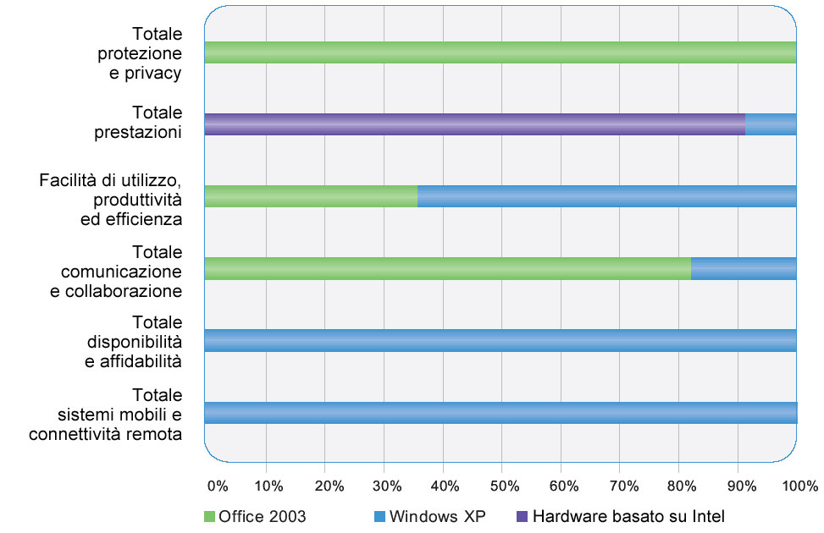

Figura 6 – Valore in termini di protezione e privacy dei dati offerto da Microsoft Office System 2003
Si prevede che i principali benefici riguarderanno la produttività degli utenti, il miglioramento dei tempi di risposta dei sistemi, la riduzione del supporto help desk e dei costi IT complessivi. L'analisi del TVO ha previsto risparmi di produttività pari a 1487 dollari per utente all'anno, una riduzione compresa tra il 15% e il 20% dell'esposizione al rischio e una riduzione di 3 punti percentuali nei tempi di risposta alle situazioni critiche.
Servizi di supporto: Reattività IT
La Reattività IT misura l'efficienza, l'affidabilità e la capacità di instaurare relazioni collaborative delle risorse IT all'interno dell'organizzazione.
Sebbene tutte le organizzazioni prevedano di ottenere vantaggi in questo ambito, di seguito vengono forniti alcuni esempi significativi del valore di business realizzato nell'area Reattività IT.
Case study: Società di telecomunicazioni 2
Riduzione dei costi di supporto grazie a un desktop standardizzato.
Una delle principali società di telecomunicazioni a livello europeo utilizza Office 97 e Windows NT Workstation 4.0 in 34 uffici e oltre 75 punti vendita. L'analisi del TVO condotta in questa azienda, focalizzata principalmente sulla valutazione del valore derivante dalla riduzione del TCO dell'attuale soluzione desktop, ha rivelato che l'impiego del nuovo ambiente desktop consentirà di ottenere un valore di 174 dollari per desktop all'anno, grazie alla riduzione dei costi di supporto IT e per le periferiche (143 dollari per desktop all'anno), degli interventi di assistenza sul posto (18 dollari per desktop all'anno) e del volume di chiamate all'help desk (13 dollari per desktop all'anno).
14
Case study: Formazione 1
Riduzione dei costi IT rispetto alle applicazioni di produttività open source grazie all'ambiente desktop standard Microsoft.
Un'importante istituto superiore europeo con PC basati su sistema operativo Windows 98 e applicazioni di produttività Office 97 è da tempo impegnato nel contenimento dei costi, considerato che una parte significativa delle proprie risorse proviene da finanziamenti statali. Nel tentativo di ridurre i costi senza tuttavia intaccare la propria competitività, l'organizzazione ha valutato la possibilità di distribuire StarOffice come alternativa a Microsoft Office, nella speranza che il basso costo di acquisto si traducesse in una riduzione dei costi operativi.
L'analisi del TVO ha tuttavia dimostrato che, se anziché passare a StarOffice, l'istituto avesse effettuato l'aggiornamento a un ambiente desktop standard composto da Windows XP Professional e Office 2003 su PC desktop con processore Intel Pentium 4 e tecnologia HT e notebook con tecnologia Intel Centrino, avrebbe ottenuto un risparmio di 351.000 dollari in soli cinque anni. Oltre a contribuire a raggiungere l'obiettivo di ridurre i costi, l'aggiornamento avrebbe garantito la massima compatibilità con le istituzioni governative, gli altri istituti, i partner e gli studenti.

Dall'analisi è emerso un risparmio pari a 1824 dollari per desktop all'anno, derivante dai seguenti miglioramenti all'efficienza IT:
- Riduzione dei costi di gestione dei desktop (720 dollari per desktop).
- Riduzione dei costi legati alle immagini desktop (648 dollari per desktop).
- Utilizzo di funzionalità di e-learning invece di formazione interna (319 dollari per desktop).
- Aumento dell'efficienza operativa grazie alla possibilità di evitare la formazione necessaria per l'ambiente desktop adottato (137 dollari per desktop).
Per l'istituto si prevede un tasso di rendimento interno del 132%, un rendimento (ROI) del 199% e un periodo di reintegrazione del capitale di 15 mesi.
Case study: Servizi bancari e finanziari 5
Riduzione di costi IT e supporto help desk grazie a un ambiente desktop standardizzato.
Un'importante compagnia di assicurazioni con sede negli Stati Uniti, che utilizza principalmente desktop basati su Windows 98, Windows NT Workstation 4.0 e Windows 2000 Professional, messa alle strette da numerose iniziative di fusione e acquisizione, ha deciso di standardizzare la propria piattaforma desktop, al fine di ridurre il supporto help desk e i costi operativi IT.
L'azienda ha scelto di distribuire un ambiente desktop composto da Windows XP Professional, per ridurre i costi IT grazie ai miglioramenti alla gestibilità, disponibilità e affidabilità, e da Office 2003, per aumentare la produttività degli utenti migliorando facilità di utilizzo ed efficienza, su PC con processore Intel Pentium 4 e tecnologia HT. La soluzione verrà distribuita negli Stati Uniti e successivamente implementata nelle altre sedi dell'azienda in tutto il mondo. Attualmente la società è impegnata nella pianificazione in vista del deployment.
Il deployment di Windows XP Professional andrà a completare l'attuale migrazione a un ambiente Windows Server 2003 attraverso l'impiego di Active Directory®. Dai miglioramenti all'efficienza IT l'azienda prevede di ottenere un valore di 133 dollari per desktop all'anno.

Nota: nell'aggregato Reattività IT, l'area Capacità IT si articola in 35 sottocategorie, quattro delle quali, Disponibilità, Accelerazione dei processi di business, Miglioramento dell'accesso e Miglioramento di condivisione e collaborazione, sono state valutate come "molto importanti" da tutte le organizzazioni oggetto di studio.
15

Importanza dell'hardware dei PC per il valore di business
Ciascuna delle organizzazioni documentate in questo report utilizza o prevede di utilizzare hardware basato su architettura Intel, in particolare PC desktop con processori Intel Pentium 4 e tecnologia HT, notebook con tecnologia mobile Intel Centrino e Tablet PC con processori Intel Pentium III.
I vantaggi derivanti dall'impiego di hardware basato su architettura Intel sono particolarmente evidenti nell'aggregato Reattività IT e nella relativa sottocategoria Prestazioni, all'interno della quale la disponibilità e l'affidabilità del PC sono considerate gli aspetti più importanti per garantire una riduzione dei costi IT e un valore misurabile per l'organizzazione.
L'importanza delle prestazioni dell'hardware potrebbe non risultare immediatamente evidente ai responsabili aziendali. A tale proposito, si pensi al valore delle applicazioni di produttività fondamentali per l'azienda: se l'hardware dei computer permette di ottenere prestazioni meno che ottimali o addirittura scadenti, il risultato sarà una drastica riduzione nella produttività degli utenti. Le prestazioni dell'hardware non devono assolutamente rappresentare un collo di bottiglia per la produttività degli utenti finali.
Dal punto di vista di business oltre che dalla prospettiva IT, appare evidente che le soluzioni aziendali richiedono PC in grado di eseguire nel modo più efficiente le applicazioni da cui dipende l'organizzazione. Per determinare la durata del ciclo di aggiornamento dell'hardware, del sistema operativo e delle applicazioni per la produttività, è necessario valutare gli obiettivi dell'azienda e i tempi entro cui si prevede di ottenere i vantaggi, non soltanto i costi dell'hardware per i PC desktop.
Sebbene i vantaggi tecnici offerti dai processori Intel che supportano la tecnologia di Hyper-Threading non siano oggetto dell'analisi del TVO né tantomeno di questo report, i vantaggi di business derivanti dal miglioramento delle prestazioni dei PC (in parte imputabili anche a questa tecnologia) sono stati misurati in quattro delle analisi del TVO relative ai settori energetico, produttivo, dei servizi e governativo.
Per quanto i risultati varino da organizzazione a organizzazione a seconda delle applicazioni e degli ambienti IT, in tutti i casi l'hardware basato su architettura Intel ha contribuito notevolmente a migliorare la produttività degli utenti finali e le prestazioni dei PC.

16

Nella figura 7 sono riportati i risultati previsti per quattro organizzazioni in cui è stato analizzato il valore derivante dall'impiego di hardware basato su architettura Intel.

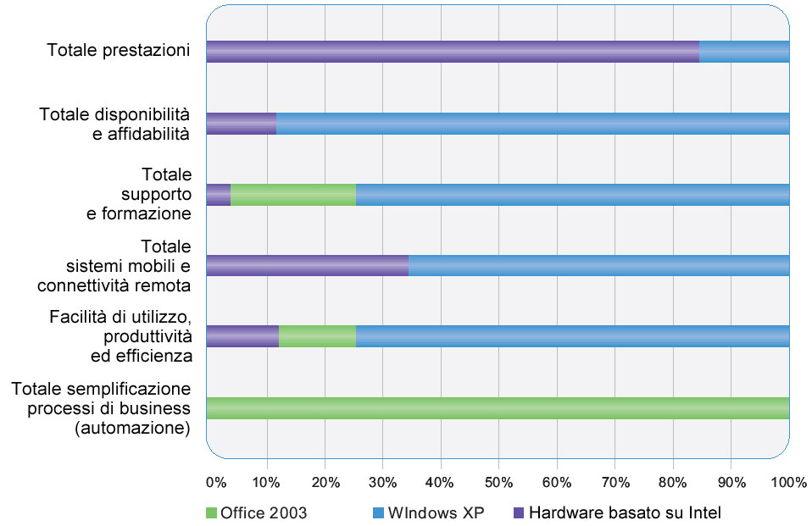

Figura 7 – Valore dell'hardware basato su architettura Intel per quattro organizzazioni

L'importanza dell'hardware appare più evidente nelle categorie Prestazioni, Disponibilità e Affidabilità. La tecnologia mobile Intel Centrino ha svolto un ruolo importante nelle categorie Sistemi mobili e Connettività remota rispetto a Windows XP Professional, oltre che nelle categorie Facilità di utilizzo, Produttività ed Efficienza. Tutti questi fattori apportano un contributo fondamentale al valore di business complessivo valutato nell'ambito delle sottocategorie Prestazioni sistemi IT e Prestazioni supporto IT.
Come dimostrano questi risultati, l'hardware svolge un ruolo assolutamente di primo piano in termini di prestazioni, disponibilità e affidabilità dei sistemi.
In breve, la mancanza di un PC stabile e affidabile può compromettere la produttività degli utenti finali e anche l'utilizzo di soluzioni software all'avanguardia su PC con hardware superato non potrà che portare a risultati inadeguati. Per ottenere risultati ottimali, le organizzazioni devono utilizzare il più recente hardware disponibile e pianificarne il ciclo di aggiornamento in modo da farlo coincidere con l'aggiornamento del sistema operativo dei PC. Il costo incrementale derivante dall'acquisto di componenti hardware in grado di offrire caratteristiche tecniche all'avanguardia è più che giustificato dalla riduzione dei tempi di inattività degli utenti finali, dalla diminuzione dei costi di supporto e dall'aumento della produttività.

17

La valutazione qualitativa conferma il valore di business
generato dal deployment di tecnologie desktop all'avanguardia

Il concetto di "efficacia della conversione", che indica la capacità di un'organizzazione di convertire il proprio investimento IT in valore di business, è un componente integrante della metodologia TVO. Gartner definisce questa valutazione qualitativa Five Pillars of Benefits Realization, ovvero "i cinque componenti della realizzazione dei vantaggi".
Si tratta di un modello di valutazione molto simile all'approccio Balanced Scorecard all'analisi dei vantaggi e consente di ottenere risultati analoghi. Tuttavia questa valutazione non è direttamente correlata all'analisi quantitativa della metodologia TVO e non presenta relazioni di causalità che possano influenzare i risultati. L'approccio prevede una valutazione soggettiva da parte dell'organizzazione di cinque componenti, che vengono ponderati al fine di ottenere un punteggio finale. Questi cinque elementi diagnostici sono:
- Allineamento strategico. L'allineamento della strategia di investimenti IT agli
obiettivi di business.
- Impatto sui processi di business. Il requisito per cui l'organizzazione ridefinisce i propri processi, attua una maggiore integrazione a livello di supply chain o conduce iniziative simili che producono un impatto notevole sui processi di business.
- Architettura. Il livello di integrazione, scalabilità e affidabilità di database, sistemi operativi, applicazioni e reti di cui l'azienda dispone o che intende ottenere.
- Reintegrazione diretta del capitale. I vantaggi generalmente riconosciuti ottenibili
da un progetto.
- Valutazione dei rischi. Il processo di identificazione dei fattori che possono produrre
il fallimento dell'investimento o l'ottenimento di risultati inferiori alle aspettative.
Nell'ottobre 2003 cinque delle otto organizzazioni che utilizzavano il metodo Five Pillars hanno completato la propria valutazione qualitativa. Queste aziende, rappresentative dei settori bancario, produttivo e delle telecomunicazioni, hanno ottenuto un punteggio complessivo compreso tra il 50% e il 75%, il che rappresenta una buona opportunità di convertire i propri investimenti IT in valore di business. In quattro casi, le organizzazioni hanno totalizzato un punteggio compreso tra il 51% e il 68% nell'autovalutazione della capacità di convertire l'investimento in valore finanziario misurabile.

18
Nella figura 8 è riportato un riepilogo di queste cinque organizzazioni e dei relativi punteggi.
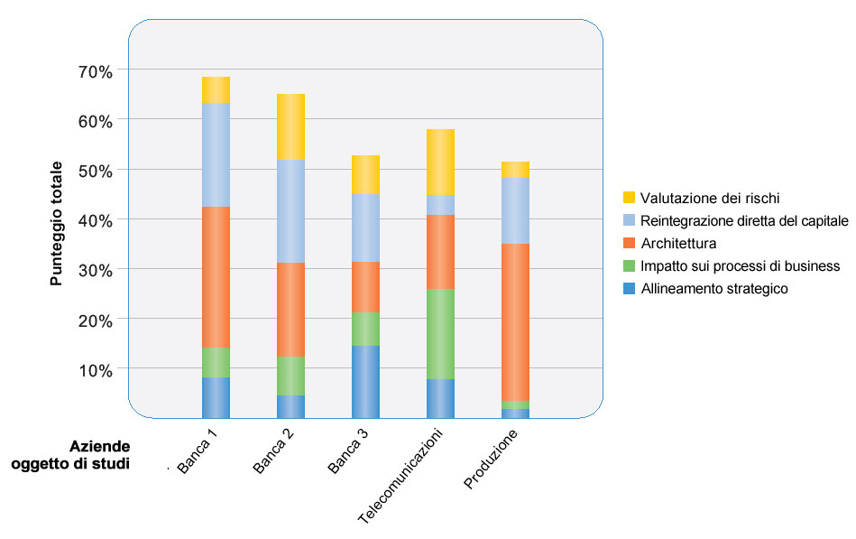

Figura 8 – Analisi "Five Pillars" di cinque organizzazioni
I punteggi dettagliati per ciascuna organizzazione, suddivisi per settore, e una breve descrizione dello strumento di diagnostica sono disponibili nell'Appendice E, “Five Pillars of Benefits Realization”.
La valutazione qualitativa si rivela particolarmente significativa se svolta in combinazione con l'analisi quantitativa. L'unione di analisi soggettiva e oggettiva fornisce infatti un approccio più equilibrato e realistico alla definizione del valore rispetto alla semplice analisi quantitativa. In questo caso, con cinque delle nove analisi del TVO che presentano un elevato fattore di conversione, la conclusione logica è che i vantaggi derivanti dal deployment superano senza dubbio qualsiasi rischio potenziale.

19

Conclusioni
Le aziende che valutano i vantaggi economici derivanti dall'aggiornamento dei PC desktop sia da una prospettiva IT che da una prospettiva di business hanno a disposizione migliori informazioni per le decisioni strategiche relative al valore di un nuovo ambiente desktop.
Quelle che invece desiderano esclusivamente ridurre i costi possono ottenere un ROI positivo, ma poiché valutano l'investimento solo da una prospettiva IT, potrebbero non riuscire a realizzarne l'intero valore di business, per la mancanza di analisi e implementazione delle diverse aree in cui tale valore si articola.
Avendo analizzato l'investimento IT da entrambe le prospettive, le aziende che hanno svolto anche solo un'analisi parziale del TVO erano in possesso di strumenti più efficaci per comprendere i vantaggi offerti dalla nuova piattaforma desktop per il raggiungimento dei propri obiettivi di business. L'analisi del TVO si è rivelata particolarmente utile ai fini del processo decisionale relativo a un aggiornamento più tempestivo dei PC desktop.
L'esame dei vantaggi finanziari mediante diversi scenari di business consente a qualsiasi organizzazione di identificare le aree chiave del valore, adattando di conseguenza i propri piani di deployment. Questo approccio si rivela particolarmente significativo oggi che le avanzate funzionalità di collaborazione e l'integrazione con i processi di business rendono possibili nuovi scenari di utilizzo, impensabili con le vecchie piattaforme desktop. I risultati dell'analisi del TVO presentati in questo report identificano significativi vantaggi finanziari in diversi scenari, che possono essere facilmente estrapolati per qualsiasi organizzazione di qualunque settore.
I quattro aspetti principali in favore dell'aggiornamento dei PC a un ambiente desktop standard basato su Windows XP Professional, Office 2003 e hardware Intel includono:
- Una solida giustificazione finanziaria per l'aggiornamento dell'hardware e del software client, basata su miglioramenti della produttività e risparmi tangibili.
- I vantaggi di business dell'aggiornamento client sono altrettanto importanti dei vantaggi IT, su cui invece si focalizzano le analisi tradizionali basate esclusivamente sui costi.
- Le decisioni di aggiornamento dell'hardware devono essere basate sul tipo di soluzioni che l'organizzazione prevede di eseguire nel corso del ciclo di vita dei PC. L'aggiornamento a componenti hardware all'avanguardia fornisce un livello di valore sul medio e lungo periodo che compensa notevolmente qualsiasi costo incrementale.
- Significativo valore futuro, inclusi vantaggi derivanti dall'implementazione di soluzioni Microsoft Office System basate sulla piattaforma Windows-Intel.
Nel corso del processo decisionale, le organizzazioni prese in esame hanno scoperto che non sempre è necessario disporre di stime finanziarie precise per tutte le aree in cui si articola il valore. Il passaggio da Windows 9x o Windows NT Workstation a Windows XP Professional e Office 2003 solitamente consente di ottenere un risparmio in termini di TCO sufficiente a giustificare l'investimento.
L'esplorazione di nuovi scenari di business basati sull'impiego di tecnologie innovative ha consentito a molte delle aziende documentate in questo report di scoprire un valore significativo, che per quanto difficile da quantificare può rivelarsi strategicamente più importante per l'organizzazione rispetto ai parametri basati esclusivamente sui costi.
L'impiego di strumenti di analisi obiettivi, come la metodologia TVO di Gartner, può aiutare qualsiasi organizzazione a valutare i vantaggi tecnici ed economici degli investimenti IT e identificare con precisione dove e quando sarà possibile realizzare tale valore, in modo da pianificare di conseguenza i deployment.
20
Ulteriori informazioni

Per ulteriori informazioni sul valore di business offerto da un ambiente desktop composto da Windows XP Professional e Microsoft Office 2003:
- http://www.microsoft.com/resources/desktop/businessvalue.asp
Per ulteriori informazioni su Microsoft Office 2003 e Microsoft Office System:
- http://www.microsoft.com/italy/office/
Per ulteriori informazioni su Windows XP:
- http://www.microsoft.com/italy/windowsxp/

Per ulteriori informazioni sul processore Intel Pentium 4 con tecnologia HT e tecnologia Intel Centrino:
- http://www.intel.com/italy/
- http://www.intel.com/ebusiness/upgrade
- http://www.intel.com/business/bss/products/desktop/index.htm
- http://www.intel.com/ebusiness/mobile

Per ulteriori informazioni sul valore economico di Microsoft Office System e per leggere il white paper “Ottimizzazione dei processi: Il valore per le aziende delle soluzioni integrate Microsoft Office System":
- http://www.microsoft.com/office/business/value.mspx

Per informazioni dettagliate sul valore economico di Windows XP Professional e per leggere il white paper “Rendimenti superiori: I vantaggi finanziari offerti da Windows XP Professional":
- http://www.microsoft.com/windowsxp/pro/evaluation/whyupgrade/bizval

Per informazioni dettagliate sul valore economico di Windows XP Tablet PC Edition e per leggere il white paper “Maggiori potenzialità per gli information worker: I vantaggi finanziari offerti da Windows XP Tablet PC Edition”:
- http://www.microsoft.com/windowsxp/tabletpc/evaluation/financialvalue.asp

Per ulteriori informazioni sul valore delle soluzioni Microsoft:
- http://www.microsoft.com/value

Per informazioni sulla misurazione e sulla metodologia TVO di Gartner:
- http://www.gartner.com
- https://tvo.gartner.com/home

21
Appendice A: Informazioni su questo report
Le 22 organizzazioni che hanno preso parte a questi studi sul TVO rappresentano un'ampia varietà di settori economici, tra cui quello bancario e finanziario, dell'istruzione, della distribuzione di energia elettrica, della pubblica amministrazione, della produzione, della vendita al dettaglio, dei servizi e delle telecomunicazioni.
Per garantire l'uniformità nella raccolta e nell'analisi dei dati, tutti gli studi sono stati condotti in conformità alla metodologia e agli strumenti TVO di Gartner. La metodologia TVO di Gartner offre infatti un'infrastruttura coerente per valutare da un punto di vista sia quantitativo che qualitativo il valore di business che un'organizzazione può ottenere dai propri investimenti IT.
Lo strumento TVO, che fornisce risultati in un linguaggio immediatamente comprensibile da parte di dirigenti aziendali, decision-maker e responsabili delle politiche strategiche, si rivela interessante anche per i responsabili finanziari, grazie all'impiego di indicatori del valore economico quali tasso di rendimento interno, rendimento del capitale investito, periodo di reintegrazione del capitale e valore attuale netto.

22
Appendice B: Metodologia Total Value of Opportunity
di Gartner

Di seguito viene riportato il riepilogo esecutivo del Gartner Strategic Analysis Report R-19-1910,
pubblicato il 3 marzo 2003.
Metodologia TVO: Valutazione degli investimenti IT attraverso il Gartner Business Performance Framework
Total Value of Opportunity è una metodologia standard basata su parametri, che consente di svolgere un'analisi completa degli investimenti necessari per qualsiasi iniziativa IT aziendale.
Introduzione
TVO è una metodologia sviluppata da Gartner per determinare il valore di business complessivo che si prevede di ottenere da un'iniziativa IT. Il metodo TVO utilizza il Gartner Business Performance Framework come infrastruttura standard per misurare l'impatto sulle prestazioni di business dell'iniziativa oggetto di studio. In questa appendice vengono descritti i componenti della metodologia TVO.
La metodologia di valutazione TVO, sia quantitativa che qualitativa, applica un insieme standard di concetti e modelli per rispondere a sette domande chiave relative a un potenziale investimento IT. Queste domande sono:
- Qual è l'iniziativa?
- In che modo verrà misurato il valore di business?
- Che cosa consente di fare la tecnologia?
- Quali vantaggi ne deriveranno?
- Quali saranno i costi e su che periodo?
- Come viene considerato il fattore dell'incertezza futura?
- L'azienda è in grado di sfruttare queste opportunità?
Per un'analisi completa del valore (e quindi un business case) di un potenziale investimento IT, è fondamentale fornire una risposta completa ed esaustiva a ciascuna di queste domande. Ciò significa applicare una metodologia accettata, dove "accettata" significa approvata da tutte le parti coinvolte nell'investimento o per lo meno dai responsabili del settore finanziario, delle business unit e dell'organizzazione IT.
La metodologia standard TVO comprende best practice identificate e applicate da Gartner per fornire risposte alle sette domande relative al valore. Questi componenti permettono di ottenere un quadro completo dell'iniziativa IT, che spazia dalle funzionalità tecniche della soluzione fino alla capacità dell'organizzazione di convertire tali funzionalità in valore di business. I componenti del TVO aiutano altresì a identificare le correlazioni tra funzionalità IT e modello finanziario risultante, inclusi i parametri e i processi di business necessari per il conseguimento di tale valore.

23
Appendice C: Business Performance Framework – Parametri TVO per la misurazione del valore

Nella tabella che segue vengono presentati gli aggregati e le sottocategorie analizzate dal Gartner Business Performance Framework e dalla metodologia TVO per le organizzazioni analizzate in questo report.
Gli aggregati e le sottocategorie in grassetto indicano le aree in cui è stato identificato il valore per le organizzazioni esaminate. I numeri riportati tra parentesi indicano quante organizzazioni hanno identificato valore di business per ciascuna sottocategoria.

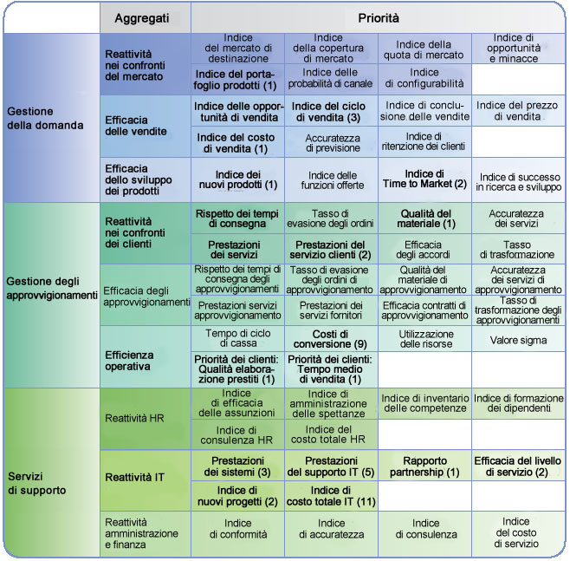

Figura 9 – Organizzazioni oggetto di misurazione Business Performance Framework

24
Appendice D: Five Pillars of Benefits Realization - Definizioni

Le informazioni fornite in questa appendice permettono di stabilire se la propria organizzazione è in grado di sfruttare le potenzialità tecnologiche analizzate mediante l'infrastruttura TVO. L'approccio Pillar of Benefits Realization fornisce inoltre le linee guida per l'analisi dei rischi menzionata nella sezione Valore futuro della metodologia TVO. Nella sezione Diagnostica di questo approccio viene invece esaminata l'efficacia della conversione, ovvero la misurazione qualitativa delle capacità di un'organizzazione di convertire l'investimento IT in valore di business, definendo le aspettative corrette.
Dynamic Benefits Realization, una metodologia di Gartner Consulting, rappresenta la struttura concettuale di base di questa sezione e consente di identificare "i cinque componenti della realizzazione dei vantaggi": allineamento strategico, impatto sui processi di business, architettura, reintegrazione diretta del capitale e rischio.
Ciascuno di questi componenti viene ponderato assegnandovi un'importanza relativa all'interno della visione generale degli investimenti IT da parte dell'organizzazione. L'analista pone una serie di domande su ognuno dei componenti e il punteggio finale riflette la misura in cui l'iniziativa o l'investimento che si sta valutando è allineato con questi componenti. Infine, i fattori di ponderazione e i punteggi vengono combinati per ottenere un punteggio totale ponderato, a sua volta confrontato con una misura standard di Gartner dell'appropriatezza dell'investimento.
La figura 10 descrive in dettaglio ciascuno dei cinque componenti della realizzazione dei vantaggi.

Componente | Descrizione
Allineamento strategico | Si riferisce all'importanza attribuita dall'organizzazione all'allineamento delle strutture IT agli obiettivi di business nel medio o lungo termine. Aspetti tipici da considerare sono:  - L'organizzazione intende modificare la propria struttura, cambiare la modalità di offerta dei propri servizi o deve rispondere rapidamente alle mutate esigenze dei clienti?  - L'organizzazione intende modificare la propria cultura aziendale, ad esempio assegnando maggiori responsabilità ai dipendenti e riducendo il controllo diretto?  - Si ha intenzione di assegnare in outsourcing alcune attività chiave? Se sì, molto probabilmente l'allineamento strategico tra sistemi IT e obiettivi aziendali svolgerà un ruolo importante.  Un altro punto da tenere presente è che se i piani o le prospettive dell'azienda sono poco chiari o verranno cambiati in maniera significativa nel breve e medio termine, il valore ponderato di questo fattore dovrà essere ridotto, in quanto ottenere un allineamento strategico in tali circostanze risulta molto più difficile.

Figura 10 – Descrizione dei cinque componenti della realizzazione dei vantaggi

25

Componente  (continua) | Descrizione
Impatto sui processi di business | L'organizzazione deve essere in grado di modificare rapidamente e radicalmente i propri processi di business in base alle mutate condizioni del mercato? Si definisce processo di business qualsiasi serie di attività volte a raggiungere un obiettivo dichiarato. Molto probabilmente questo aspetto si rivela più importante in settori come quello dell'Information Technology e delle telecomunicazioni di quanto non sia ad esempio nel settore della produzione su commessa.  Se la trasformazione dei processi riveste un ruolo importante, si dovrà assegnare un maggior peso a questo fattore, in quanto l'IT è un fattore chiave della trasformazione dei processi di business. Quando a questo fattore viene assegnata un'importanza particolarmente elevata, significa che molti dei processi esistenti mostrano segni di malfunzionamento. Sintomi tipici sono la ripetizione delle operazioni di raccolta degli stessi dati, la mancanza di flessibilità, i tempi di ciclo particolarmente lunghi o l'esistenza di un numero elevato di controlli che non apportano alcun valore aggiunto. Se questo è il caso dell'organizzazione, in modo particolare se opera in un ambiente in rapido cambiamento, è importante assegnare un valore relativo elevato all'impatto sui processi di business.
Architettura | In questo approccio, l'architettura IT è rappresentata dall'hardware dei computer, dal software, dai database e dalle attrezzature di telecomunicazione.  Spesso i responsabili trovano difficile assegnare un fattore di ponderazione a questa grandezza. Un'architettura male integrata può ostacolare la comunicazione tra i sistemi, dando origine a un ambiente di lavoro poco produttivo e impedendo di sfruttare al meglio le risorse informative disponibili. Un'architettura chiusa può ad esempio impedire una connettività efficace tra i reparti o con i partner, un aspetto sempre più importante dal punto di vista delle aziende.  Alcune architetture sono in grado di adattarsi bene ai cambiamenti, a differenza di altre. Alcune potrebbero essere destinate a entrare in un limbo tecnologico, mentre altre potrebbero invece essere in grado di accogliere e trarre vantaggio dai nuovi sviluppi delle tecnologie. Se questi fattori rivestono particolare importanza per la propria organizzazione, è necessario assegnare un valore ponderato elevato al componente Architettura.
Reintegrazione diretta del capitale | Per reintegrazione diretta del capitale si intendono vantaggi diretti che implicano risparmi sui costi di qualunque tipo, tra cui l'eliminazione di costi, il miglioramento delle entrate, la possibilità di disporre di informazioni migliori o in tempi più rapidi e altre forme di vantaggi diretti e immediati. Se questi fattori rivestono particolare importanza per la propria organizzazione, è necessario assegnare un valore ponderato elevato al componente Reintegrazione diretta del capitale.
Valutazione dei rischi | Tutti i progetti IT comportano in qualche misura rischi di natura tecnica e organizzativa. Alcune organizzazioni presentano una cultura volta a evitare rischi, mentre altre sono più portate a correrli. Gli istituti di credito ad esempio assegnano sempre un punteggio ponderato elevato al componente Rischio, in quanto l'IT costituisce un aspetto essenziale per la propria sopravvivenza, mentre altre organizzazioni, in cui un errore dei sistemi non causa l'arresto dei servizi di base, attribuiscono minore rilevanza al rischio.  Per poter valutare questo aspetto nella giusta prospettiva, è importante chiedersi quali siano le conseguenze per l'organizzazione qualora un investimento IT si rivelasse difficile da installare e da gestire o dovesse essere soggetto a interruzioni o arresti più o meno frequenti.  Se la natura dell'attività aziendale indica che qualsiasi livello di interruzione avrebbe conseguenze serie a lungo termine, è opportuno assegnare un valore ponderato elevato a questo fattore. In questo modo, aumenta la probabilità di scegliere l'alternativa più sicura anziché quella più tecnologicamente all'avanguardia.

Figura 10 (continua) – Descrizione dei cinque componenti della realizzazione dei vantaggi
26

Appendice E: Five Pillars of Benefits Realization - Risultati

Nella tabella che segue sono illustrati i risultati dell'autovalutazione condotta da cinque organizzazioni mediante la metodologia Five Pillars of Benefits Realization. Questa valutazione qualitativa misura la capacità di un'organizzazione di convertire il proprio investimento IT in valore di business.
Un punteggio compreso tra il 50% e il 75% rappresenta una buona probabilità di ottenere i vantaggi previsti. Tutte e cinque le organizzazioni analizzate mediante questo metodo hanno ottenuto un punteggio compreso tra il 51% e il 68%.

Prospettiva | Fattori di ponderazione (%) | Risultato (media) | Risultato ponderato (%)
Banca 1
Punteggio complessivo: 68%
Allineamento strategico | 20% | 4,5 | 9%
Impatto sui processi di business | 10% | 6 | 6%
Architettura | 30% | 9 | 27%
Reintegrazione diretta del capitale | 30% | 7 | 21%
Valutazione dei rischi | 10% | 4,5 | 5%
Banca 2
Punteggio complessivo: 65%
Allineamento strategico | 10% | 5 | 5%
Impatto sui processi di business | 15% | 6 | 9%
Architettura | 20% | 8,5 | 17%
Reintegrazione diretta del capitale | 30% | 7 | 21%
Valutazione dei rischi | 25% | 5 | 13%
Banca 3
Punteggio complessivo: 53%
Allineamento strategico | 25% | 6,5 | 16%
Impatto sui processi di business | 10% | 6 | 6%
Architettura | 15% | 6 | 9%
Reintegrazione diretta del capitale | 30% | 5 | 15%
Valutazione dei rischi | 20% | 3,5 | 7%

Figura 11 – Risultati dell'autovalutazione condotta da cinque organizzazioni con il metodo Five Pillars of Benefits Realization

27

Prospettiva (continua) |  | Fattori di ponderazione (%) |  | Risultato (media) |  | Risultato ponderato (%)
Telecomunicazioni
Punteggio complessivo: 57%
Allineamento strategico | 20% |  | 4 |  | 8%
Impatto sui processi di business | 30% |  | 6 |  | 18%
Architettura | 15% |  | 10 |  | 15%
Reintegrazione diretta del capitale | 5% |  | 7 |  | 4%
Valutazione dei rischi | 30% |  | 4 |  | 12%
Produzione
Punteggio complessivo: 51%
Allineamento strategico | 15% |  | 1,5 |  | 2%
Impatto sui processi di business | 10% |  | 2 |  | 2%
Architettura | 35% |  | 9 |  | 32%
Reintegrazione diretta del capitale | 25% |  | 5 |  | 13%
Valutazione dei rischi | 15% |  | 1,5 |  | 2%

Figura 11 (continua) – Risultati dell'autovalutazione condotta da cinque organizzazioni con il metodo Five Pillars of Benefits Realization

Informazioni più dettagliate relative a questo approccio qualitativo alla valutazione della fattibilità della conversione sono disponibili in Gartner Strategic Analysis Report R-19-1910, pubblicato il 3 marzo 2003.
Per ulteriori informazioni, visitare l'indirizzo http://www.gartner.com.

www.microsoft.com/italy/


1203 Parte n. 098-99304
28

Ulteriori informazioni sulla metodologia TVO di Gartner sono disponibili all'indirizzo https://tvo.gartner.com/home/ oppure nell'Appendice B del presente documento, “Metodologia Total Value of Opportunity di Gartner”.
Ulteriori informazioni sulle organizzazioni che hanno preso parte all'iniziativa sono disponibili nell'Appendice A, “Informazioni su questo report”.
Il modello software del TVO si basa su una metodologia sviluppata da Gartner, che ha esaminato i metodi di raccolta dei dati di Microsoft e Intel concludendo che la metodologia adottata era conforme ai metodi approvati da Gartner. I risultati si riferiscono specificamente a un'implementazione client e in quanto tali non possono essere generalizzati a livello di settore. La presente dichiarazione non è e non deve essere intesa come un'approvazione diretta o implicita da parte di Gartner di alcun prodotto o servizio Microsoft o Intel.
Questi valori non intendono fornire grandezze numeriche esatte relative al valore potenziale ottenibile da altre organizzazioni, ma piuttosto evidenziare le principali aree di valore identificate dalle aziende esaminate in questo report.
Valore ottenuto dalla stima dei profitti derivanti dalla nuova offerta di servizi basati sulla piattaforma client Microsoft-Intel. A tale proposito, si veda il case study Telecomunicazioni 1, Gestione della domanda, Reattività nei confronti dei mercato, di seguito in questo documento.
Dall'intervallo sono state escluse due organizzazioni, con valori pari al 3% e 27%, per via di ambienti e circostanze inusuali: il costo ponderato del capitale per un'istituzione finanziaria europea era insolitamente contenuto (3%), mentre per un'azienda di produzione con sede in America latina era del 27% a causa del tasso di inflazione eccezionalmente elevato del paese.
Ulteriori informazioni sui costi determinati dal ritardo nel ciclo di aggiornamento dell'hardware sono disponibili nel case study su Siemens Business Systems realizzato da Intel, all'indirizzo http://intel.com/ebusiness/upgrade/reducecosts.htm
Ulteriori informazioni sul supporto dei processori Intel Pentium 4 per la tecnologia Hyper-Threading sono disponibili all'indirizzo http://www.intel.com/info/hyperthreading
Le analisi del TVO sono state originariamente condotte utilizzando la valuta locale di ciascuna organizzazione. I risultati ottenuti sono stati successivamente convertiti in dollari USA, in modo da garantire l'uniformita nel confronto e nella presentazione dei dati.
Altre organizzazioni possono o meno ottenere un valore analogo a seconda delle specifiche caratteristiche in termini di business e di infrastruttura di IT.
Ogni organizzazione intende distribuire differenti edizioni di Microsoft Office 2003. Ulteriori informazioni sulle edizioni di Office 2003 sono disponibili all'indirizzo http://www.microsoft.com/office/preview/choosing/default.asp
Ulteriori informazioni sui Tablet PC e su Windows XP Tablet PC Edition sono disponibili all'indirizzo http://www.microsoft.com/windowsxp/tabletpc/default.asp
Ulteriori informazioni su Windows SharePoint Services sono disponibili all'indirizzo http://www.microsoft.com/windowsserver2003/technologies/sharepoint/default.mspx
Ulteriori informazioni sull'architettura Intel NetBurst e sulle relative prestazioni sono disponibili all'indirizzo http://www.intel.com/business/bss/swapps/office_system/index.htm
Ulteriori informazioni sulle prospettive IT relative all'aggiornamento dei PC sono disponibili all'indirizzo http://www.intel.com/ebusiness/upgrade
Ulteriori informazioni sulla tecnologia Hyper-Threading di Intel sono disponibili nel white paper di Intel “Intel Pentium 4 Processor with HT Technology” all'indirizzo http://www.intel.com/personal/products/pentium4/hyperthreading.htm
La definizione di ciascun elemento diagnostico è disponibile nell'Appendice D, “Five Pillars of Benefits Realization - Definizioni”. Informazioni più dettagliate relative a questo approccio qualitativo alla valutazione della fattibilità della conversione sono disponibili in Gartner Strategic Analysis Report R-19-1910, pubblicato il 3 marzo 2003. Per ulteriori informazioni, visitare l'indirizzo http://www.gartner.com
Ulteriori informazioni sono disponibili all'indirizzo http://tvo.gartner.com/home

